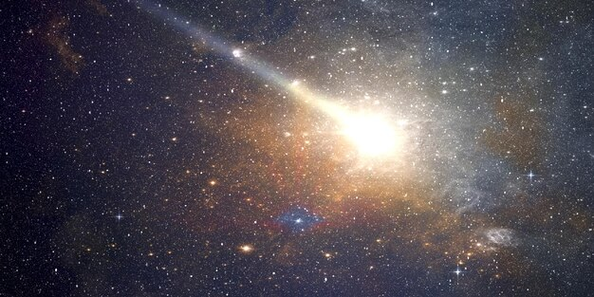
Třídní výlet
10. května 2024

Štefánikova hvězdárna

V rámci celoroční hry Expedice ZOO sbírali žáci ořechy za dobré chování. V měsíci dubnu se jim podařilo dosáhnout zadaného cíle v tomto roce již podruhé. První, žáky zvolenou odměnou, byl den se zvířátky. Tentokrát zvolili celodenní výlet. A tak jsme v pátek 10. května vyrazili na výpravu za Vesmírem.
Naše cesty vedly na Petřínský kopec, kde sídlí Štefánikova hvězdárna. První část domluveného programu jsme strávili v kopuli, kde byli žáci seznámeni s povrchem Slunce, s jeho pohyby a postavením vůči ostatním planetám. A jelikož jsme měli štěstí na jasné počasí, mohli žáci Slunce i pozorovat. Velmi je zaujala i ukázka práce s dalekohledem, zejména pak mechanismus, který neustále přizpůsobuje dalekohled pohybu Slunce na obloze. Následně se děti spolu s veselým kosmickým cestovatelem vydaly napříč Galaxií. Pořad, který jim byl promítán je seznámil se základními informacemi o Sluneční soustavě, hvězdách, mlhovinách. Po skončení programu měli žáci možnost diskuse s pracovníky hvězdárny, které se k naší radosti velmi aktivně účastnili. Nejvíce je zaujaly černé díry, jejich vznik a fungování. Mnoho dotazů se točilo i kolem života Slunce.
Zpáteční cestu na vlak jsme si prodloužili tak, abychom žákům nabídli alespoň malou ochutnávku pražských památek. Děti tak měly možnost vzhlédnout k vrcholku Petřínské rozhledny, vyslechnout si zvonkohru z Lorety, pozdravit hradní stráž u Pražského hradu a projít se po Karlově mostě.
Výlet se moc vydařil. Děti jsou obohacené o mnohé zážitky a nové poznatky nejen o vesmíru.
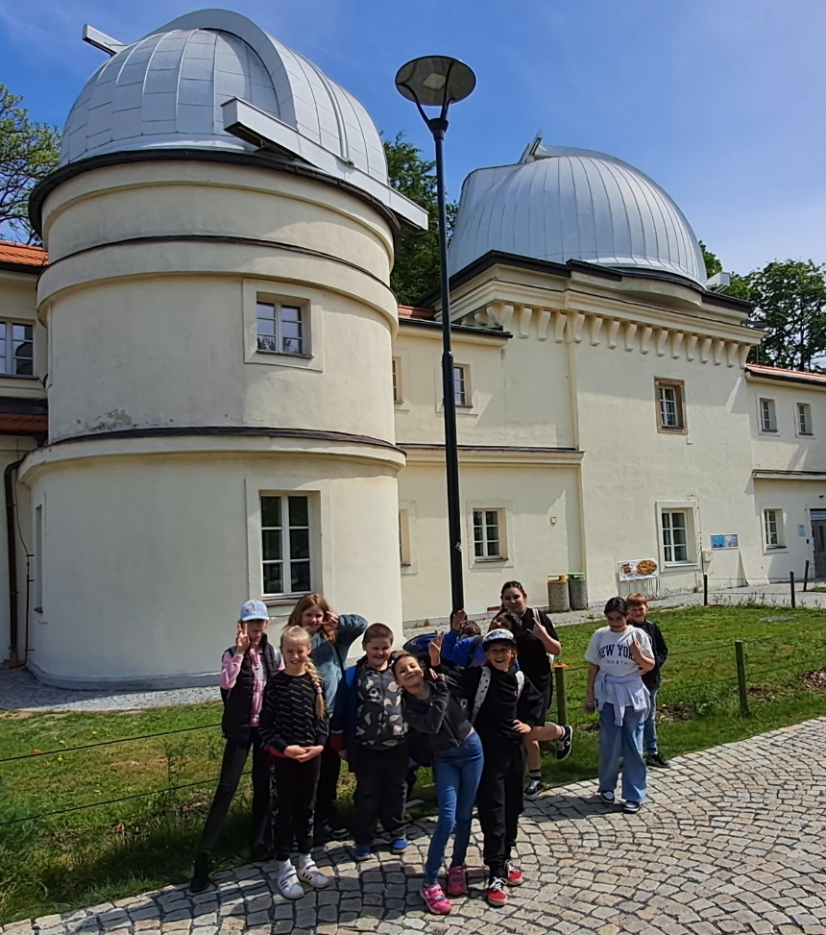
Mgr. Vladimíra Gregorková Vicjanová, DiS.

